Nom alumne: Daniel Mascarilla del Olmo

# Data: 28/04/2023

**Objectius**:

1. *Implanta programari específic amb estructura client / servidor donant resposta als requisits funcionals.*
   1. *Instal·la software específic segons la documentació tècnica. Eines ofimàtiques, d'Internet i utilitats de propòsit general.*
   2. *Realitza instal·lacions desateses.*
   3. *Configura i utilitzat un servidor d'actualitzacions.*
   4. *Segueix els protocols d'actuació per resoldre incidències documentant les tasques realitzades.*
   5. *Planifica protocols d'actuació per resoldre incidències.*
   6. *Dona assistència tècnica a través de la xarxa documentant les incidències.*
   7. *Elabora guies visuals i manuals per instruir en l'ús de sistemes operatius o aplicacions.3. Administra l'accés a dominis analitzant i respectant requeriments de seguretat.*

**Entrega*:***

✔ Informe PDF i mostrar funcionament.



**Exercici 1: Microsoft Windows Server (5 punts)**

Configuració prèvia. Verificar que el vostre servidor compleix les següents característiques:

* + - Dades IP: 200.200.X.X/24
    - Domini amb les següents Unitats Organitzatives: o Alumnes
      * Professors o Ordinadors

Crear els següents usuaris / equips i posa’ls a les Unitats Organitzatives corresponents

* + - Alumnes o Guillem.Roca o Xavier.Deltell
    - Professors o Marcos.Venteo o Eloi.Galles
    - Ordinadors
      * PC01 o PC02 ***Nota:***

*Els ordinadors no es necessari crear-los, si vols pots connectar-los al domini i moure’ls de la carpeta Computers a la Unitat Organitzativa corresponent. Però han de tenir aquests noms.*

A partir d’aquest moment hi ha professors que degut al seu treball a classe, es necessari que disposin als ordinadors del software notepad++. Per facilitar el treball distribuirem el software mitjançant les directives de grup.

● Requisits:

o Software disponible només per a professors.

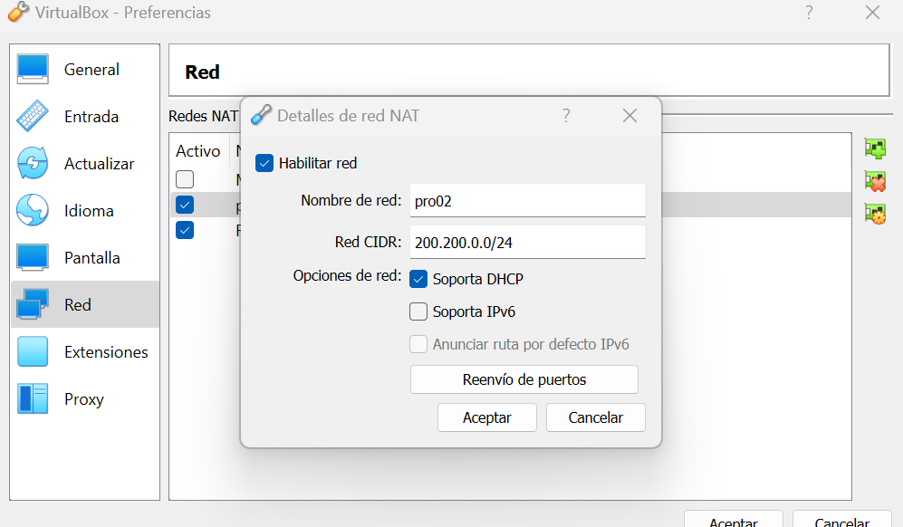

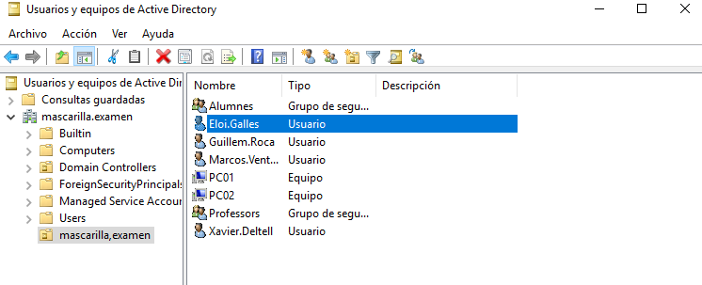

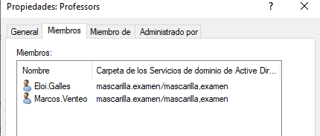

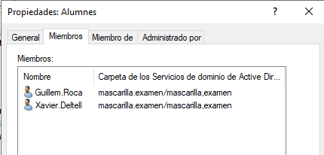

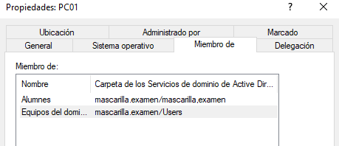

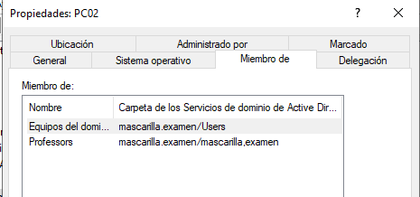

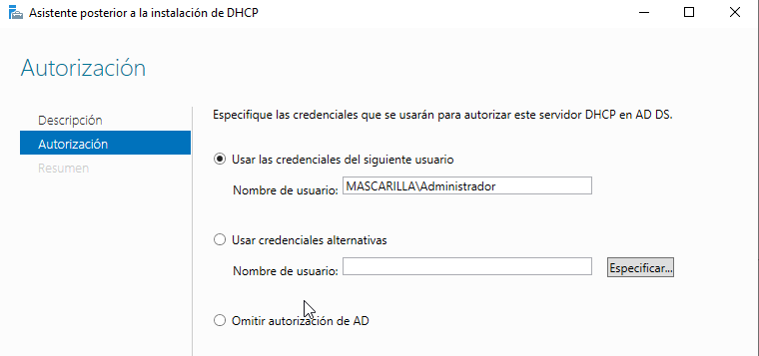

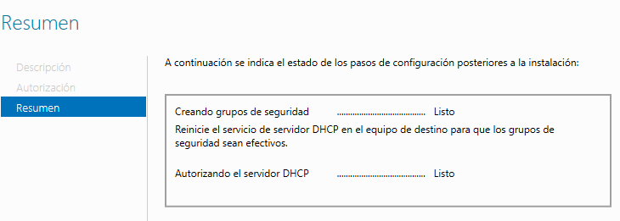

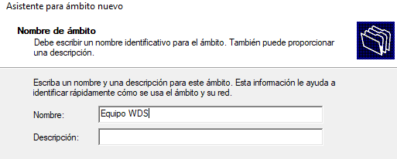

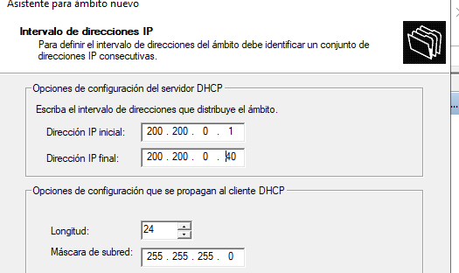

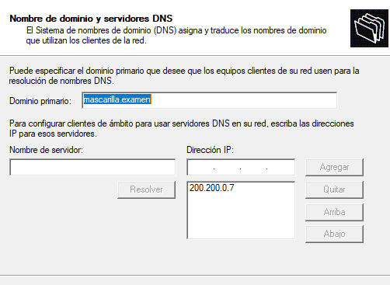

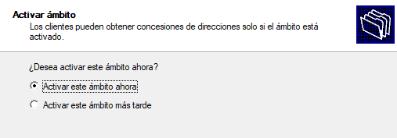

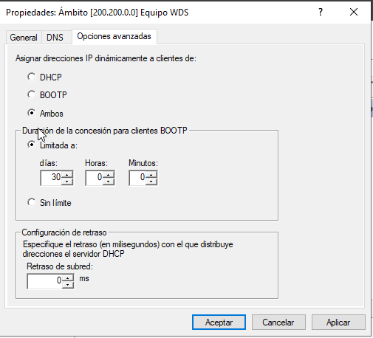

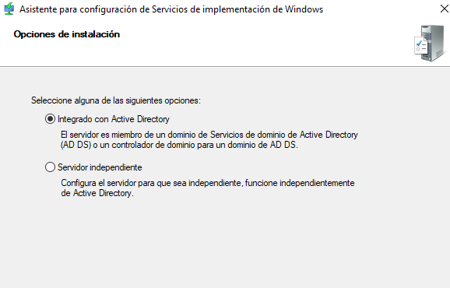

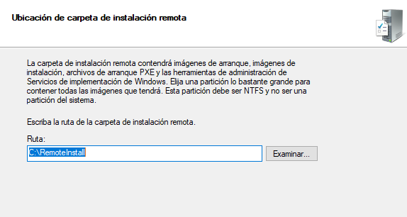

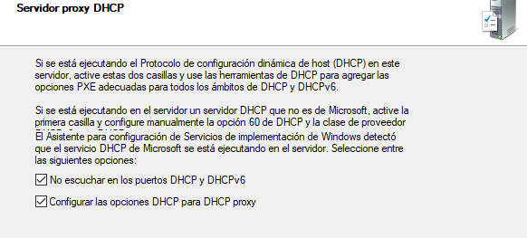

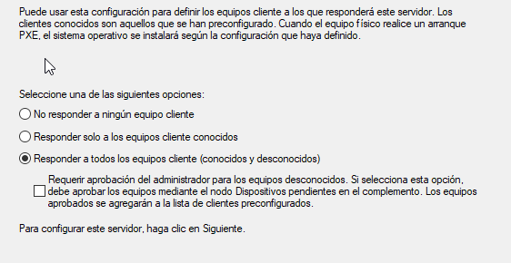

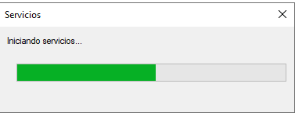

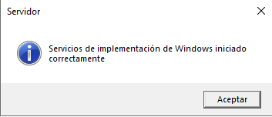

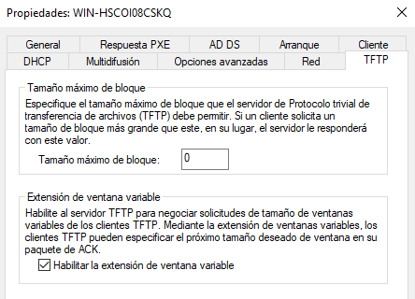

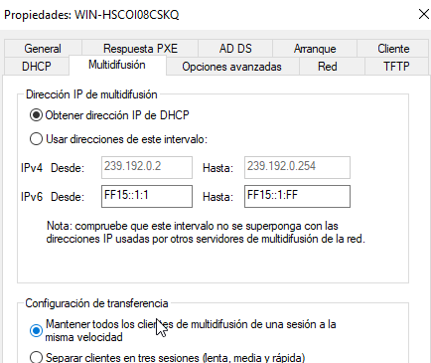

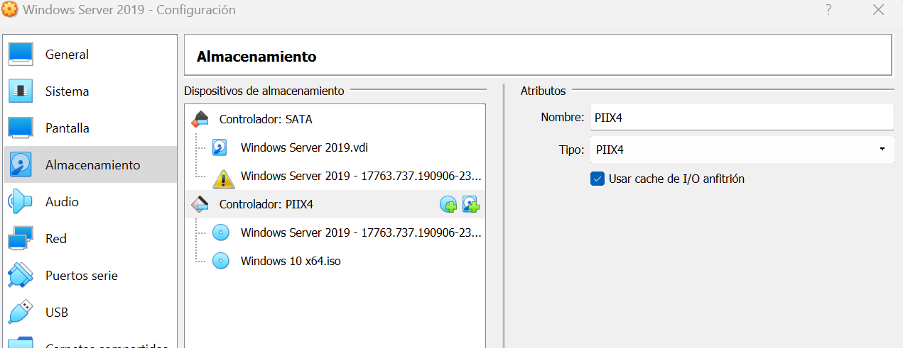

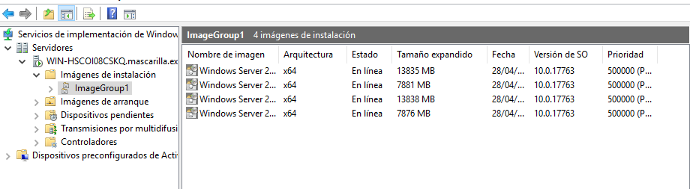

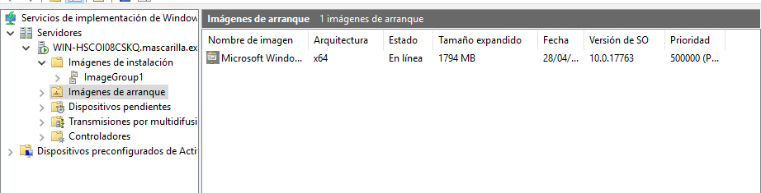

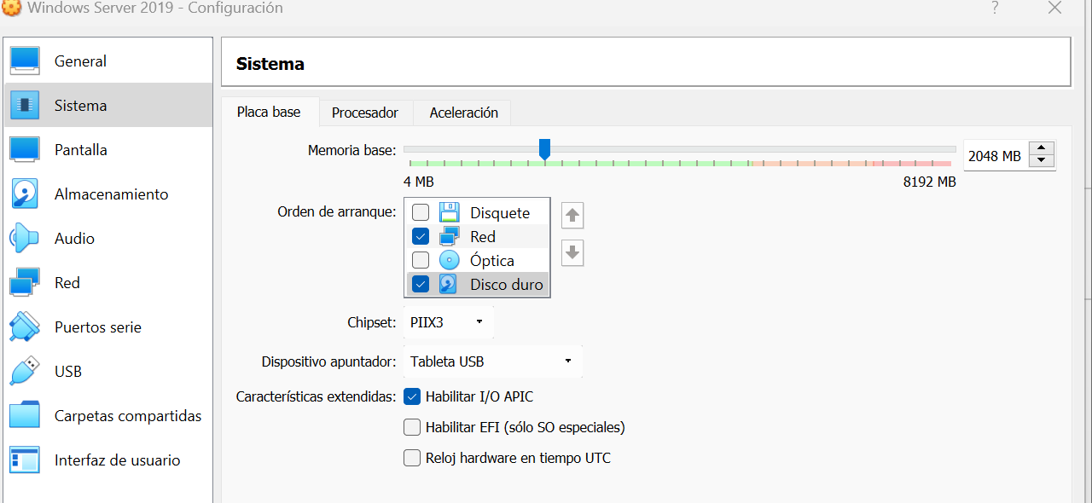

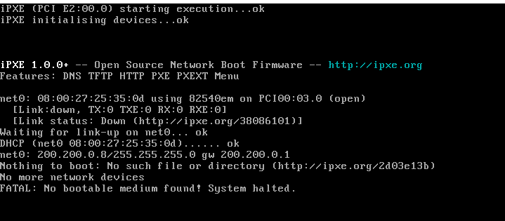

Un cop canviat l’opció d’arrancada funcionaria:

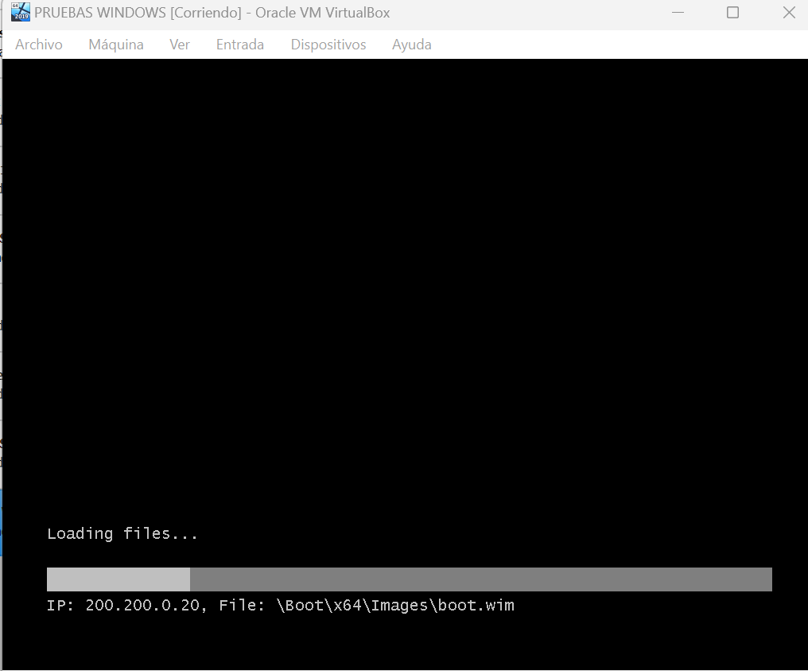

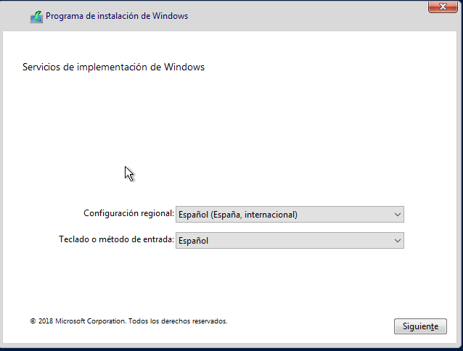

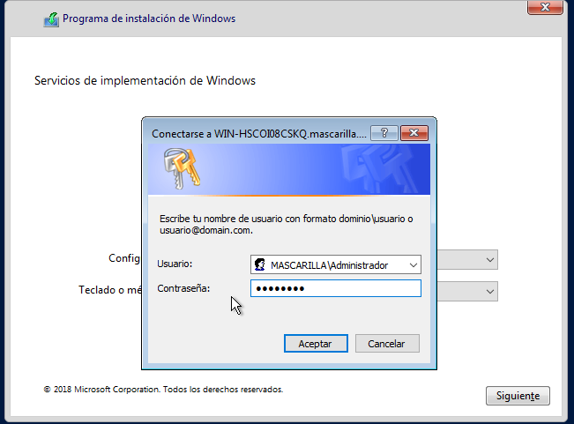

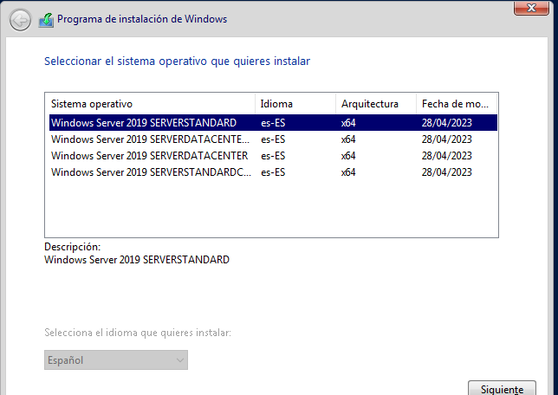

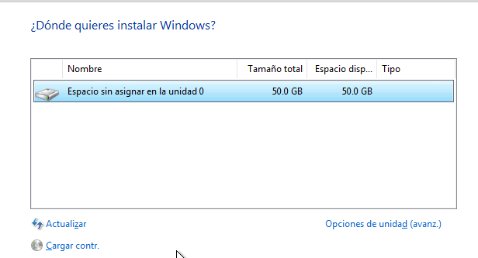  
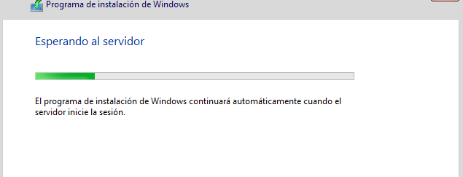

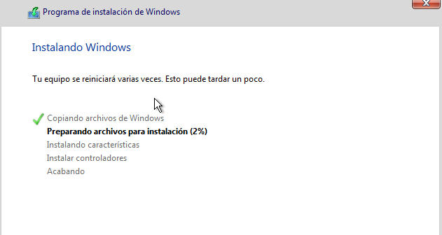

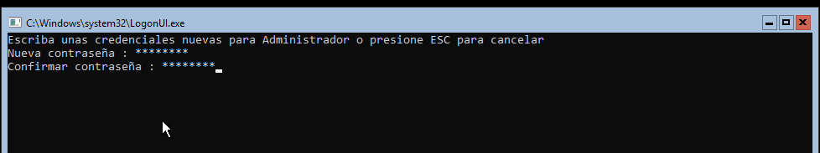

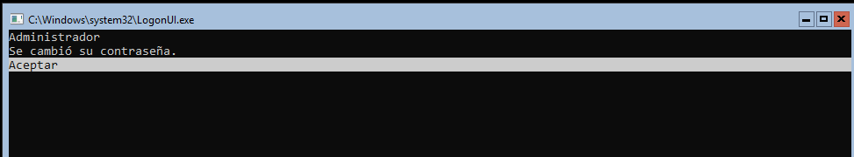

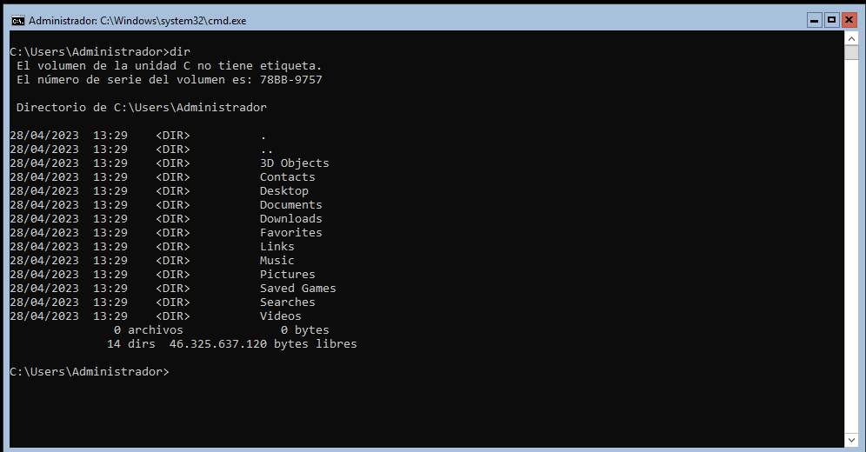

S’instal·laría el nou Windows.

No he pogut posar el notepad++ ja que tenia el domini ja creat i no em funcionaba la funcionalitat de carpetes compartides, no tinc xarxa ni res per poder descarregar cap mena de .

Respon:

1. Quin tipus de distribució has utilitzat i perquè? **FETA AL FULL FÍSIC**

**Exercici 2: Pregunta teòrica de WDS (1 punt)**

Respecte l’exercici 1, desprès de la instal·lació, si un usuari alumne accedeix pot utilitzar el software? I un usuari professor nou? **FETA AL FULL FISIC**

**Exercici 3: Ubuntu server (3 punts)**

Realitzar la instal·lació del servidor OpenSSH al teu equip i configura’l de la forma més adhient i documenta perquè ho fas d’aquesta forma.

Creeu l’usuari: examen i les vostres incials: (per exemple, en el meu cas examenegv)

Utilitzeu una màquina client per realitzar una copia d’una maquina a un altre d’un fitxer txt de forma segura mitjançant el protocol SSH.

Per fer-ho, creareu un arxiu a la maquina client (sigui linux o sigui windows) anomenat <lesvostresinicials>.txt (exemple: egv.txt) i el copiareu al servidor de forma segura al servidor. Un cop al servidor, entreu al servidor i li poseu un texte aleatori i el tornareu a enviar a la màquina client.

* Recordeu que heu de fer una connexió segura, vigileu el port, accessos, etc,...

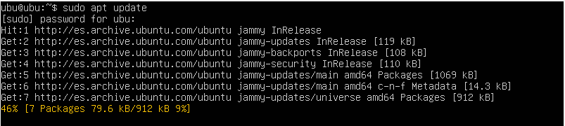

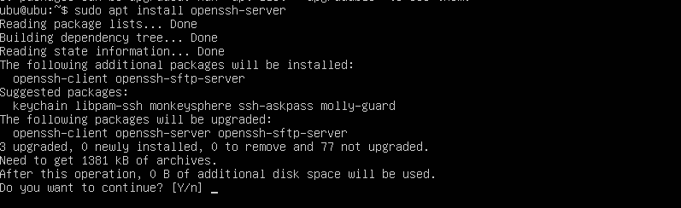



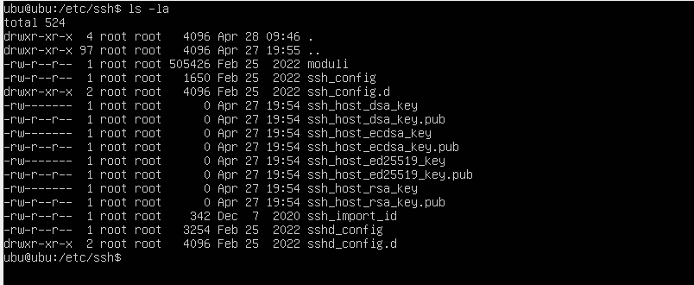



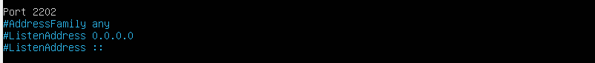

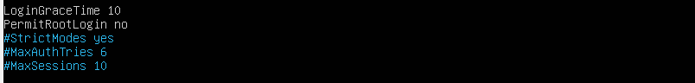



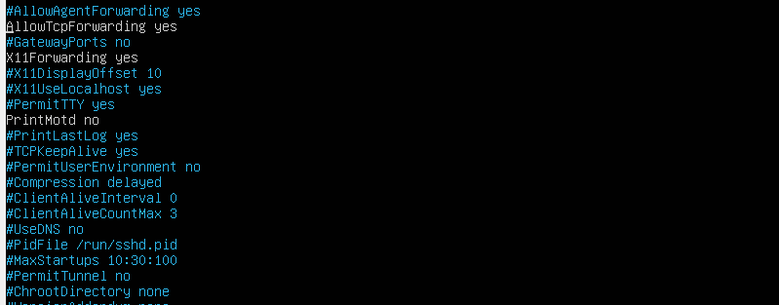

He emprat aquesta configuració ja que es la que vam fer servir a la activitat del OpenSSH i va funcionar, per tant no veig inconvenient en canviar aquesta configuració.

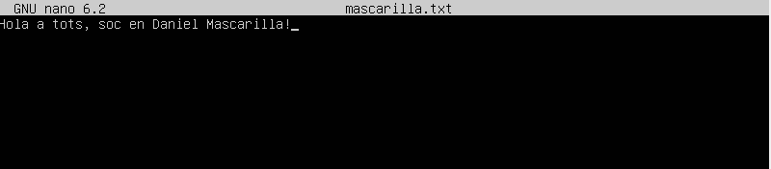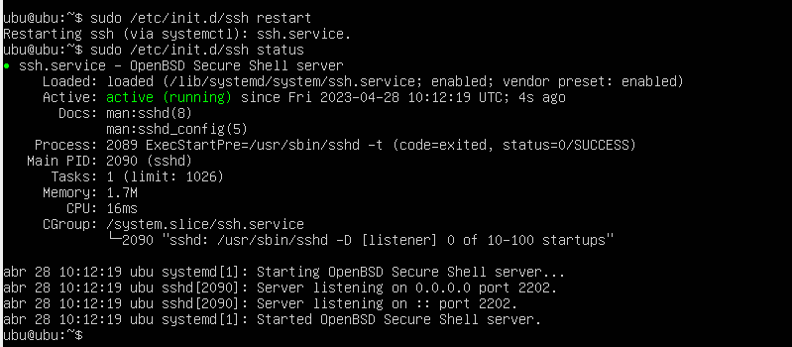

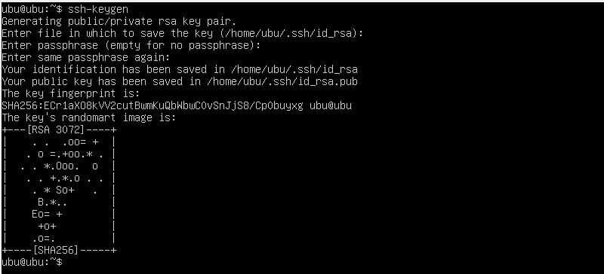

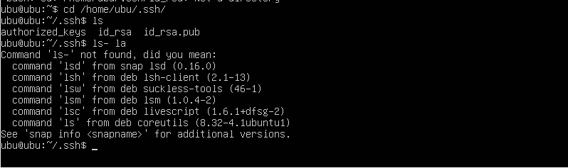

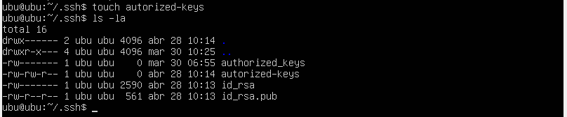

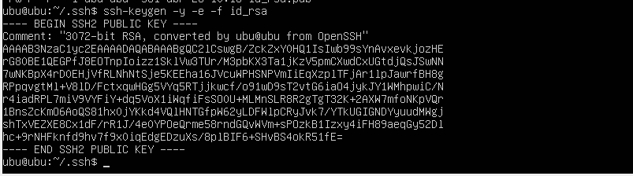

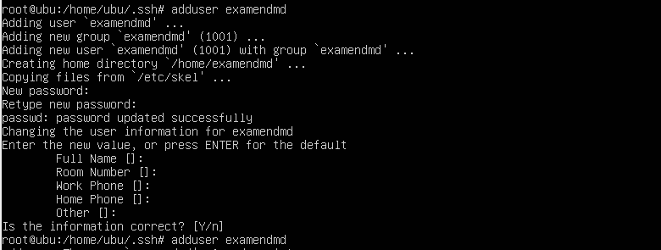

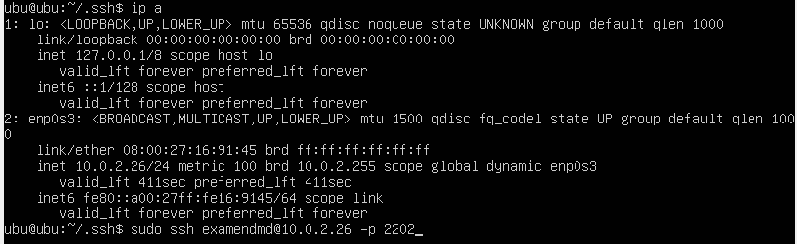

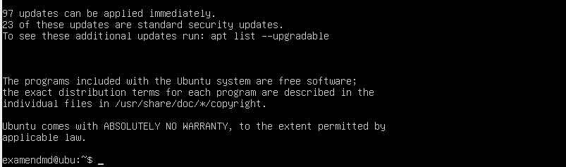

Ara connectarem amb la màquina win10



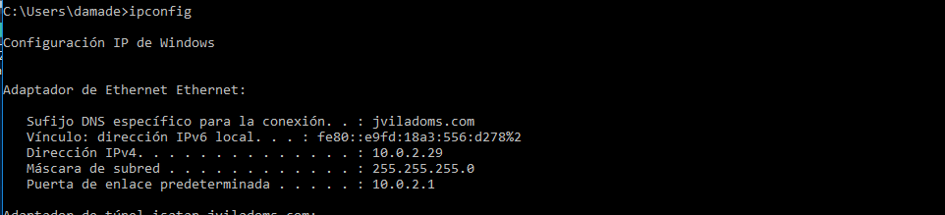

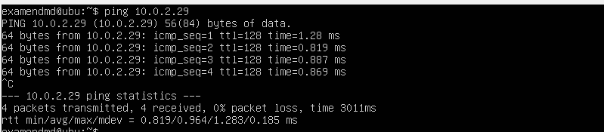

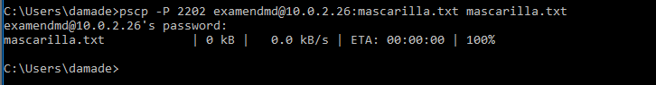

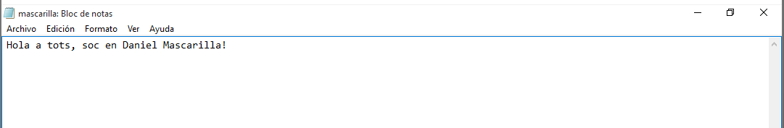

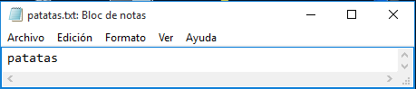  


No se el motiu però no funciona al revés, he probat també amb la següent comanda:

pscp -P 2202 patatas.txt examendmd@10.0.2.26:nuevofichero.txt

**Exercici 4: Pregunta teòrica de OpenSSH (1 punt)**

De totes les característiques d’OpenSSH, explica’m una avantatge i un desavantatge que creguis

**FETA A FULL FÍSIC**